Беседа «Знакомство с энциклопедией»
Цель: познакомить детей с энциклопедией, как видом книжного издания, ее назначением. Рассказать о многообразии энциклопедий, их отличиях от других книг. Развивать интерес к справочной литературе, любознательность.
Однажды спросила своих дошколят: «А какие вопросы вас интересуют? Что бы вы хотели узнать?»
Вопросы детей были такими:
-почему солнце светит?
-откуда берутся дырки в сыре?
-почему река течет?
-почему страусы не летают?
-почему арбуз – это ягода? И много других.
Вместе с детьми задумались: «А как же люди могут получить ответы на свои вопросы?»
Порассуждав, мы составили такую схему.
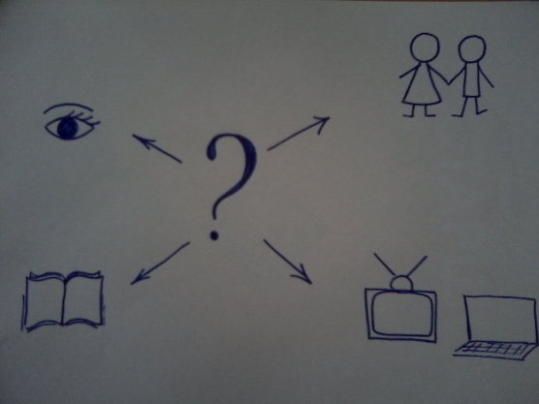
Мы использовали условные обозначения, которые показывают, что получить ответ на свой вопрос можно – спросив у других людей, у взрослых; можно узнать об этом посмотрев телевизор или компьютер; можно и самостоятельно получить ответ на вопрос, если внимательно наблюдать или рассматривать интересующий предмет или явление. На многие вопросы можно получить ответ в книгах.
Как раз сегодня мы познакомимся с необычными книгами. Эти книги гораздо больше других по размеру, в них много цветных картинок и пояснений к ним. Эти книги не похожи на сказки, стихи или рассказы, к которым мы привыкли. Они необычны тем, что из них можно узнать много интересного о разных вещах. Называются такие книги – энциклопедиями.Их цель: помочь людям получить ответы на вопросы. В отличие от книг со сказками, стихами и рассказами, эти книги не читаются сразу от начала до конца. Они используются время от времени, чтобы получить ответ на вопрос или узнать что-то новое для себя. Для этого отыскивается нужная страница, которая может находиться в разных местах книги.
Для примера мы рассматривали картинки в разных энциклопедиях и по выбору детей читали тексты к ним.

Вспомнили и правила обращения с книгами. А с энциклопедиями нужно обращаться особенно бережно, чтобы и другие люди смогли узнать из них много нового и интересного и ответить на все свои вопросы.

